Схема расположения земельного участка или земельных участков на кадастровом плане территории
Условный номер земельного участка: 38:30:011401:151/чзу1
Площадь земельного участка 7059 кв.м.
Система координат МСК-38, зона 2
Обозначение характерных точек границ | Координаты, м
 | X | Y
1 | 2 | 3
1 | 636059.85 | 2280964.14
2 | 636099.75 | 2281069.68
3 | 636163.02 | 2281238.46
4 | 636180.19 | 2281292.84
5 | 636184.92 | 2281310.59
6 | 636224.68 | 2281495.11
7 | 636248.17 | 2281603.52
8 | 636257.29 | 2281645.58
9 | 636280.31 | 2281759.89
10 | 636286.38 | 2281792.87
11 | 636295.29 | 2281875.95
12 | 636313.14 | 2282041.12
13 | 636323.81 | 2282143.98
14 | 636318.08 | 2282146.40
15 | 636307.18 | 2282041.76
16 | 636289.33 | 2281876.60
17 | 636277.63 | 2281767.58
18 | 636242.31 | 2281604.79
19 | 636218.81 | 2281496.37
20 | 636172.21 | 2281280.02
21 | 636094.14 | 2281071.79
22 | 636054.26 | 2280966.29
1 | 636059.85 | 2280964.14
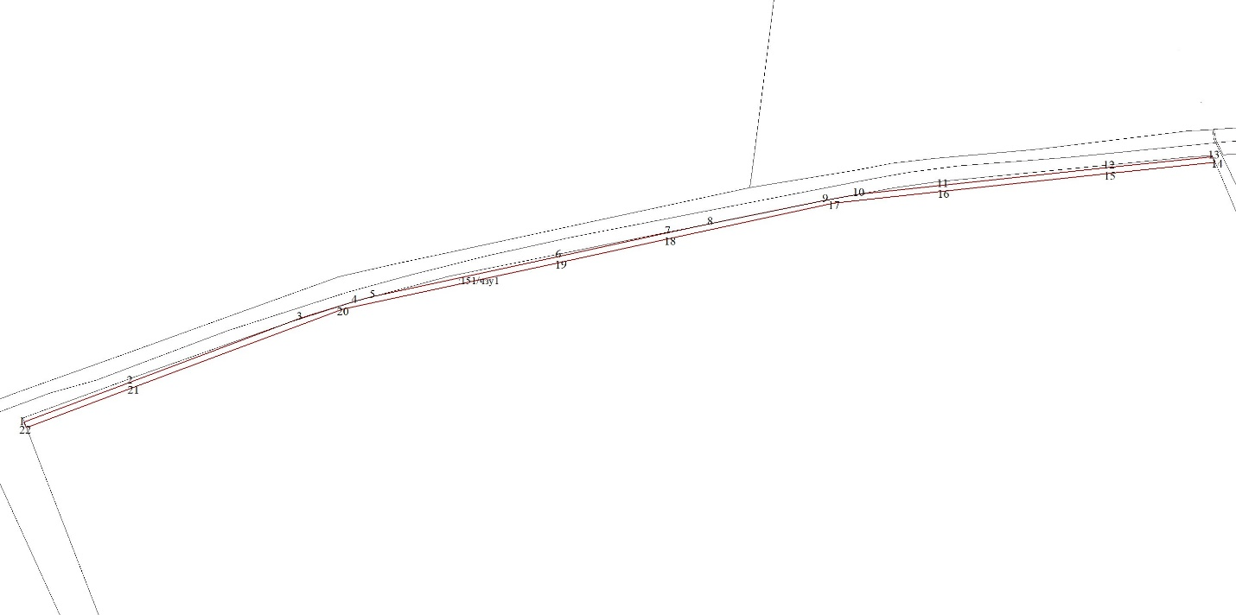
Масштаб 1:5000
Условные обозначения:
- граница образуемого земельного участка;
- граница земельного участка, сведения о котором имеются в ЕГРН;
1 - характерная точка границы земельного участка, полученная в ходе проведения кадастровых работ;
38:30:011401 – кадастровый номер кадастрового квартала;
:151/чзу1 - обозначение земельного участка, в отношении которого проводятся кадастровые работы.

